عنوان/ طرح واردات تخم نوغان و چشم انداز آن در تامین ابریشم مصرفی در فرش دستباف ایران
اعضای پنل/ آقای داداش پور: رییس مرکز توسعه نوغان داری کشور با موضوع ایجاد صندوق حمایت تخم نوغان داری .
آقای پورحسین: سرپرست شرکت سهامی پرورش کرم ابریشم با موضوع واگذاری شرکت سهامی ابریشم ایران به بخش خصوصی و فرصت ها و چالش های موجود در این راه.
آقای صورتی: رییس مرکز تحقیقات نوغان داری کشور با موضوع زیر ساخت ها، چالش های نوغان داری کشور و علت روی آوردن به واردات تخم نوغان.
آقای مجید اخوان: مدیر عامل اتحادیه فرش دستباف روستایی قم با موضوع تاثیر این رویدادها یعنی واردات تخم نوغان بر روی ابریشم کشور.
مدت/سه ساعت.
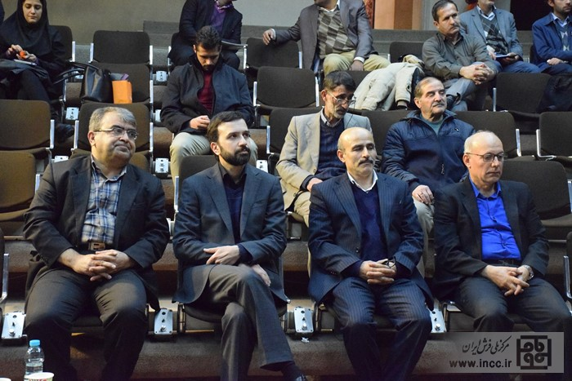

ابتدا آقای ظهیری کارشناس معاونت تولید به معرفی مدعوین پرداخته و به نوبت به شرح زیر دوستان صحبت خود را ارائه نمودند.
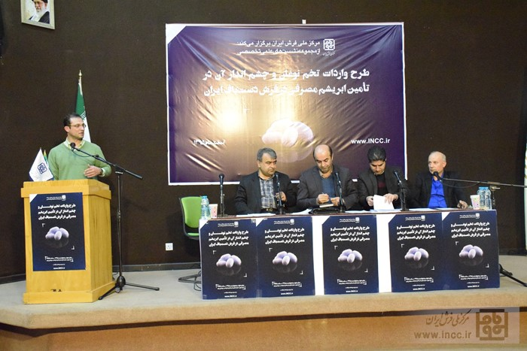
آقای پور حسین:
ضمن تشکر از حضار و مرکز ملی فرش ایران اینگونه شروع نمودند که امروز هم شرکت ابریشم ایران، مرکز تحقیقات ابریشم ایران و مرکز توسعه نوغان داری همه وظیفه نوغان داری کشور را به عهده دارند.

بحث واگذاری تصدی گری به بخش غیره دولتی از سال 79 شروع شده بود و شرکت ابریشم ادغامی از تصدی گری، حمایتی، سیاستی و تحقیقات علمی را درخودش داشت با اولین مصوبه شورای عالی کشور از سال 81 قسمت تحقیقات و نیروهای تخصصی و اموال منقول و غیره منقول از شرکت جدا شدند و این باعث شد شرکت تنفسی بکشد و به کارهای خودش برسد همانطور که می دانید شرکت های اقتصادی با توجه به هزینه باید فعالیت اقتصادی بکنند و بر خلاف بخش خصوصی خیلی از قوانین را باید رعایت کنند و این با فلسفه اقتصادی هم خوانی ندارد و به حق بود این تصمیمات
زودتر صورت می گرفت از جمله بحث های تحقیقاتی بود که شرکت انجام می داد و بودجه ناچیزی به شرکت می دادند تا اصلاح نژاد انجام دهد و بودجه اندکی به تحقیقات می دادند که جوابگوی وظایف تحقیقات نبوده و این وظایف بیشتر تصدی گری می باشد.
و وظایف حاکمیتی وجود داشت مثل تایید نرخ پیله با توجه به نرخ تضمینی و قیمت بازار از قیمت تضمینی درسال 80 کمتر بود و دولت باید بودجه ای را به خاطر این اختلاف به شرکت تخصیص دهد و شرکت خردی بکند و کالایی که در بازار قیمت آن از قیمت خریداری شده پایین تر بود در مزایده ها بفروش می رسید که این موضوع برای دولت ضرر و زیان به همراه داشت.
در این خصوص دولت چیزی در حدود 52 میلیارد تومان ضرر کرد که هنوز شرکت به بانک کشاورزی بدهکار می باشد و این بدهی بابت خریدهای تضمینی و اعمال سیاست های حمایتی بود که بوجود آمده بود. به طور کلی ورود دولت در بحث های اقتصادی و خرید و فروش صحیح نبوده و اینجانب پیشنهاد دادم دولت در امر خرید و فروش وارد نشود.
ما به عنوان شرکت ابریشم که یک شرکت دولتی هستیم باید کارهای تصدی گری را به بخش خصوصی واگذار کنیم منظور از دولت شرکت سهامی کرم ابریشم می باشد که باید وظایف تصدی گری را شرکت ابریشم واگذار کند به بخش خصوصی تا این مشکلات بوجود نیاید.

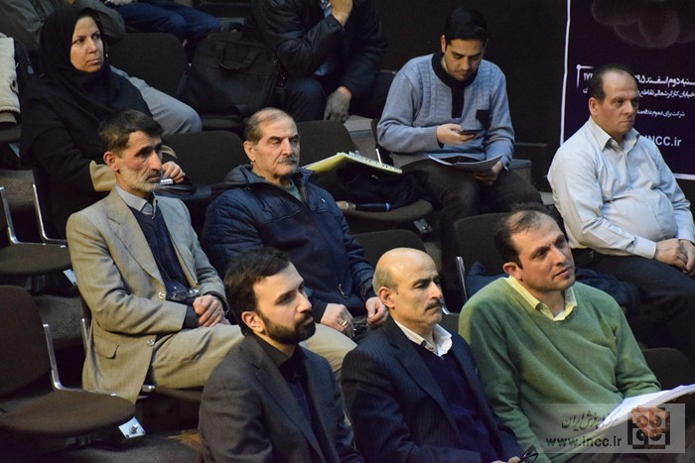
در سال 83 و84 طرحی نوشته شد و در سال 89 مصوب هیات وزیران گرفته شد که وظایف حاکمیتی از شرکت ابریشم جدا شود و مرکز توسعه نوغان داری کشور ایجاد شد.کلیه نیروهای تخصصی شرکت که 52 نفر بودند به همراه 12 نفر نیروی تحصیل کرده به مرکز نوغان داری انتقال یافتند و 14 مراکز دیگر شرکت به مرکز نوغان داری واگذار شد و شرکت ما امروز با 14 نیرو به کار خود ادامه می دهد و با مشکلاتی مثل حقوق و بیمه کارکنان و 3 بار شرکت به مزایده گذاشته شد و کسی خریدار آن نشد و زمین های موجود باغ توت باید با توجه به وضعیت اقتصادی واگذار شود و هر چه سریعتر تعیین تکلیف شود تا از ضررو زیان بیشتر جلوگیری شود.
من انتقادی به بخش غیره دولتی دارم و این است که تخم نوغان که دولت تصویب کرده 1500 تومان این دخالت باعث می شود کارایی بازار صفر شود اگر برای بخش خصوص می صرفد که تخم نوغان وارد کند و به قیمت تمام شده بفروشد این کار را چرا انجام نمی دهد و وظیفه را نیندازیم به گردن بخش دولتی که شرکت دولتی با ارز حمایتی تخم نوغان وارد کند.
آقای داداش پور: ضمن تشکر و قدردانی از مرکز ملی فرش ایران اینگونه آغاز نمودند که چرا مرکز ایجاد شده و وظایف مرکز چیست باید گفت مرکز نوغان داری از امکانات و نیروی انسانی شرکت ابریشم حاصل شده و در سال 93 تاسیس شده است و برای اعمال وظایف حاکمیتی، نظارتی و توسعه ای پیش بینی شده است و در ذیل معاونت تولیدات دامی وزارت جهاد کشاورزی جانمایی شده است و قرار است برای تولید پیله ابریشم برنامه ریزی داشته باشد.
به رغم افول نوغان داری در کشور رویکردها به سمتی دارد می رود که بخش غیره دولتی را در تولید نهاده هایی که مورد نیاز است وارد نماید و اقبال در مردم ایجاد کند که کرم ابریشم تولید کنند.
ما به دنبال این هستیم که نهال را به بخش خصوصی بدهیم و تولید تخم نوغان را نیز ظرف سه سال به بخش خصوصی واگذار کنیم که مستلزم این است که منابع و امکانات را تامین کنیم زیرا اگر اینگونه نباشد شرکت های خصوصی نمی آیند سردخانه ای احداث بکنند و توتستانی احداث بکنند تا به پرورش 30 هزار جعبه برای ما تولید کنند باید یک عرصه ای را در اختیار داشته باشند این
امکانات در عرصه شرکت ابریشم بوده که می توانست در مرکز نوغان داری قرار بگیرد تا به مشارکت گذاشته شود تا با کمک بخش خصوصی هزینه تولید کاهش پیدا کند.
ما کاری که کردیم تولید این دو نهال را البته تخم نوغان را شرکت ابریشم برای ما تولید کدر اما تولید نهال را دو سال است به بخش خصوصی واگذار کردیم. و این دو عامل را در سرفصل یارانه ها بردیم و ما در وزارت کشاورزی سرفصلی داریم به نام بذر که در آن جانمایی شده است. و همچنین تولید نهال را نیز در سرفصل آن بردیم از طریق معاونت باغداری که در آنجا جانمایی شده است. و دو سال است که یارانه به نهال ها تعلق گرفته است. و به طور رایگان امسال نهال توزیع کردیم.
از جمله کارهای دیگر اینکه ما امسال در روزنامه مناقصه گذاشتیم و سه شرکت اعلام آمادگی کردند تا تخم نوغان را تولید کنند و برای کاهش تعرفه ها طرحی را دیدیم و تولید کنندگان نوغان و فرش را در آن دیدیم که صندوقی تشکیل دهیم با منافع مشترک با همکاری مردم و دولت تا اینگونه مشکلات را به حداقل برسانیم ما نیز از مرکز تقاضا داریم که اطلاعاتی از تشکل ها فرش بافی در اختیار ما قرار دهند.

آن چیزی که اتفاق افتاد برخی از توتستان ها تغییر کاربری پیدا کردند و ارزش زمین در بخشی از مناطق مثل گیلان با تغییر کاربری قیمت نیز زمین نیز افزایش پیدا نمود و ما سعی کردیم با توزیع نهال مجانی مجددا توتستانها را احیاء کنیم و سعی کنیم کشت های نواری یعنی در حاشیه مزارع و اطراف نهرها و جوی ها و مناطق مسکونی در جهت کاشت توت افزایش پیدا کند سیاست اول جهاد کشاورزی تقویت بخش اول نوغان داری می باشد یعنی تامین تخم نوغان کیفی تا تولید پیله ای که در اختیار صنایع قرار گیرد.
به طور کلی نگرش جدیدی در مرکز توسعه نوغان داری ایجاد شده و ما در خرید ورود پیدا نمی کنیم بلکه بازار را هدایت می کنیم و سیاست های ما در جهت حفظ وضع موجود احیاء و توسعه نوغان داری کشور می باشد و سه فاز برای ما مهم می باشد حفظ وضع موجود، احیاء و توسعه می باشد
در بحث واردات اعتقاد ما این است که ما سالیان سال تولید کردیم و صادر کردیم مثلا کشور آذربایجان از ما تخم نوغن می خواهد با اینکه از کشورهایی مثل چین می توانند خریداری کنند از ما تقاضا دارند در کشور آذربایجان و ارمنستان تولید کرم ابریشم به صفر رسیده است و ما در طول سال سی هزار جعبه تولید و پرورش داریم که یک نقطه قوت می باشد تا در مسیر احیاء قرار بگیریم.
آیا تخم نوغان عامل اصلی در فرآیند پرورش ابریشم می باشد درصورتی که فرآیندی وجود دارد در پرورش کرم ابریشم و پیله که باید مد نظر گرفته شود تا پیله خوب تولید شود.
ما امروزه در مجموعه تولیدات جهاد کشاورزی 31 معاونت تولیدات دامی داریم،31 مدیر طیور داریم،31 کارشناس مسئول کرم ابریشم داریم و 31 فنون پرورش و تغذیه داریم اینها ابزاری هستند به عنوان منابع انسانی که می توانند ترویج دهند یافته های جدید را بین نوغان داران کشور ترویج کنیم که در نهایت به تولید یک پیله ابریشم خوب برسیم

ما سعی داریم با آن نگاه حاکمیتی فرآیند را به سمتی پیش ببریم که واگذار کنیم به بخش غیره دولتی با نظارت و تامین منابع و تامین منابع و یارانه مورد نیاز را که در سرفصل ها جانمایی شده است و یک فرآیند خوب تولید کرم ابریشم عبارتند از تخم نوغان – عوامل محیطی – شیوه های پرورش، اما مشکلی که وجود دارد شرایط تولید کرم ابریشم که شرایطی خاص است و ما باید مشکلات پرورش دهنده ها را بر طرف کنیم که شامل مشکل مکان و محیط مناسب برای پرورش است در خصوص منابع انسانی باید گفت ما منابع انسانی خوبی در حوزه پرورش کرم ابریشم در جهاد کشاورزی داریم که می توانند ترویج بدهند فنون جدید پرورش کرم ابریشم را و ما سعی داریم تصدی گری را به سمت خصوصی سازی پیش ببریم با تامین منابع و یارانه مورد نیاز نوغان داران و سپس بپردازیم به مسائل حاکمیتی و شرایط اقتصادی نامناسب که باعث شده که شرکتها نتوانند به میزان مصرف داخل تخم نوغان تولید کنند.
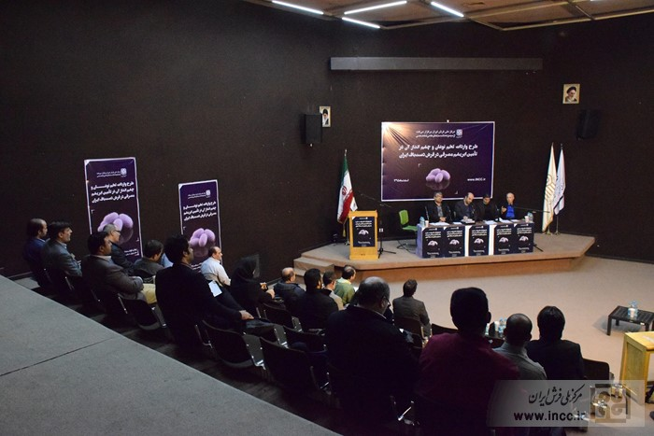

ما در سال گذشته 5000 جعبه تخم نوغان بین پرورش دهندگان توزیع کردیم مردم استقبال نکردند و ما باید توجه به ذخایر ژنی داشته باشیم و انتظار از بخش تحقیقات داریم که با توجه به اقلیمهای مختلف تخم مناسب را پیش بینی بکنند.
چالش: باید نخ مورد نیاز که از ابریشم بدست می آید در کارگاههایی انجام شود که کیفیت لازم را در استخراج نخ از نوغان وجود داشته باشد و دستگاههای مناسب وجود داشته باشد و تمام اجزاء از تولید تا استخراج نخ از پیله ابریشم در نظر گرفته شود.
آقای صورتی: ضمن عرض سلام و تشکر از مرکز ملی فرش ایران و دغدغه عزیزان نسبت به موضوع جلسه امروز باید عرض کنم همانطور که استحضار دارید نوغان داری علاوه بر تاثیر لازم در کشاورزی دارای ویژگیهایی نیز هست که شامل توسعه کشاورزی خانواده، امکان استفاده از نیروهای فردی خانوار روستایی که از بین کودکان و زنان و کهنسالان و به عنوان یک شغل که کمک به اقتصاد خانواده اشاره نمود.
نوغان داری به عنوان یک صنعت محسوب می شود چه در بخش کشاورزی، خدمات و صنایع مرتب با صنعت فرش دستباف و می توانیم اشاره کنیم نوغان داری را در اقتصاد کشورها مثل ژاپن – چین و کره جنوبی که مبنای اولین حرکت و تحول اقتصادی این کشورها بود را اشاره کرد.
بحث دیگر احیای زیر ساختها ست که عمر زیر ساختهای نوغان داری بالای 30 سال است و هنوز احیاء نشده است که باید تقویت و احیاء شود و طرحی که برای احیای ذخیره ژنیتیکی انجام دادیم قابل توجه است.
نوغان داری همیشه تاثیر می گیرد از صنعت فرش کشور در واقع هر هنگام فرش دچار رکود شده صنعت نوغان داری نیز دچار رکود شده است.

ما در اوج تولیدات که سال 76 الی 77 بوده حدود 000/200 جعبه تخم نوغان توسط شرکت سهامی پرورش کرم ابریشم انجام که منجر به تولید 1200 تن نخ ابریشم شده که در آن شرایط نیز کشور با کمبود موجعه بوده است و بخشی از نیاز کشور از خارج وارد شده است.
در خصوص واردات باید عرض شود اگر در واردات ابریشم پیله وارد شود موجب فعال سازی کارگهای ابریشم کشی شده و به عنوان اولویت در نظر گرفته شود و نظارت بر واردات تخم نوغان از کشورهای دیگر نیز انجام پذیرد.
امروزه با توزیع سی هزار جعبه تخم نوغان در کشور و تولید 900 تن پیله تر و 350 تن پیله خشک و حدود 150 تن نخ ابریشم که مورد مصرف بخش کوچکی از بافندگان عزیز قرار می گیرد. گرچه صادرات فرش ابریشمی وضعیت اوج سال های گذشته را ندارد و اما همچنان فرش دستباف اصالت خودش را حفظ کرده است
پیشنهاد: - نیاز ابریشم کشور باید تامین شود – واردات ابریشم باید اولویت آخر از نظر مراکز تحقیقات و اجرایی باشد – واردات پیله به جای ابریشم که منجر به فعال سازی کارگاههای ابریشم کشی داخلی شود می تواند اولویت بهتری باشد – استفاده از تخم نوغان و تولید پیله در داخل اولویت اول مطرح شود- تامین تخم نوغان ابتدا به ساکن از تولید داخلی و درصورت کمبود از واردات خارجی صورت گیرد و گسترش دامنه واردات تخم نوغان از کشورهای مختلف به نظر ضروری می شد.- فعال سازی مجدد کارگاههای ابریشم کشی تامین تخم نوغان مودر نیاز در هر کارخانه با اتحادیه تولید کنندگان ابریشم بر اساس ظرفیت تولید آنها انجام شود تا منجر به ارتباط مستقیم کارخانجات تولید کننده و نوغان داران و قرار داد فی مابین صورت گیرد- عرضه پیله تولیدی فقط به کارخانه های طرف قرارداد انجام پذیرد.

آقای اخوان: تشکر از آقای کارگر اینگونه شروع نمودند که من می خواهم فراتر از دستور جلسه بپردازم و آن این است که به موضوع زنجیره تولید تا نخ کشی و صنایع فن آوری نگاه کنیم مثل چند لا کردن- ریس کردن و بعد رنگرزی و آماده کردن نخ برای تولید فرش، به نظر من باید تمام مراحل در این نشست یکجا دیده شود.
متاسفانه این صنایع ابریشم که زمانی وابسته بود به صنعت و معدن واگذار شد طبق اصل 44 و ما این ظرفیت و بستر خوب را از دست دادیم به عنوان مثال ما خلاء تولید نخ با کیفیت داریم و اکنون اسیر نخ های چینی شدیم ما یک روزی در تربت حیدریه زمانی 5000 تا کارگاه نخ کشی داشتیم و این نخ بدرد رج شماره زیر بود و ابریشم های با رج 50 یا 70 با کیفیت نیاز داریم که در داخل نمی تونیم تولید کنیم.
ما سه سال پیش هزار تن مصرف ابریشم داشتیم اما الان به 600 تن یا 700 تن رسیده است که از این مقدار حدود 30% از نخ ها از چین وارد می شود و 40% از کشورهای استقلال یافته مثل آذربایجان و گرجستان و مابقی از تولید داخلی می باشد که محصول کارگاههای خانگی می باشد و زمانی صنعت
ابریشم شرق که مدعی بودند می توانند نخ مترادف نخ چینی تولید کنند که فکر نمی کنم خیلی توفیقی پیدا کرده باشند در صورتی که می تونیم 70% از داخل تامین کنیم که حدود 400 تن در سال می شود و طرحی مطرح شده تا اصلاح ژنیتیکی در تولید پیله انجام شود و صنایعی مثل صنایع طوس احیاء شود که کاریی بسیار مهم می باشد.
امروز ارزش گمرکی تولید فرش تمام ابریشم یکصد میلیون دلار می باشد و قیمت تمام شده مواد اولیه فرش در کشورهای دیگر از ایران کمتر می باشد.درخصوص تولید رقابتی اینکه 30 درصد قیمت فرش بابت مواد اولیه و غیره است و 70 درصد دستمزد است و کشورهای رقیب قیمت تمام شده فرش آنها پایین تر است و رقابت نزدیکی داریم.

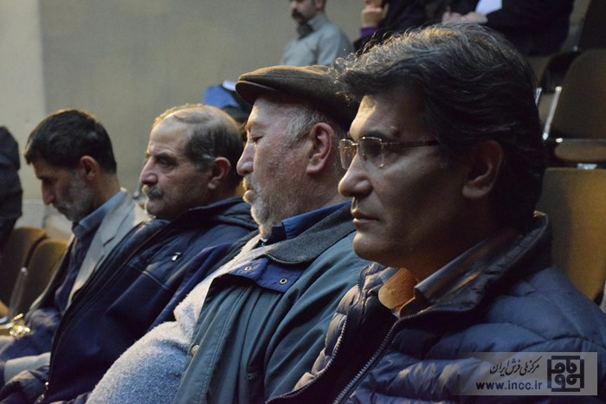
بخش زیرین سوال حاضرین :
سوال: یک جعبه تخم نوغان چینی چقدر خام نتابیده را تامین می کند. و ایرانی چه میزان.
آقای داداش پور: ما تخم نوغان وارداتی را با تخم نوغان ایرانی در اختیار مردم قرار می دهیم و وارد بازار رقابتی می شود و نهایتا وارد کارگاههای تبدی می شود امسال حدود 2353 جعبه وارد شد ما روی آن تفکیکی نداریم این حوزه صنعت باید بیاد بگوید چقدر نیاز داریم و ما قیمت ها را رصد می کنیم.
آقای اخوان: اگر پیله ها مرغوب باشد مار در استیصال نخ آن تکنولوژی را نداریم.که نخ مرغوب برداشت کنیم.اما آن چیزی که از دید تولید کنندگان فرش مورد اهمیت است کیفیت است و نخ وارداتی را سازمان استاندارد مورد ارزیابی قرار می دهد و از نظر تولید کنندگان فرش نخ باید صاف، یکدست، قابلیت کشش و مقاومت داشته باشد.

آقای پور حسین: تفاوت چشم گیری از لحاظ کیفیت تخم نوغان چینی و ایرانی وجود ندارد ما سال قبل 28 هزار تن تخم نوغان عرضه کردیم که 75 تن تا 100 تن ابریشم می دهد و 15000 تن تخم نوغان وارد شده از چین 600 تن پیله تر خواهیم داشت که بین 60 ت 65 تن ابرشم خام خواهیم داشت و تخم نوغان ایرانی 57 تا 60 تن برداشت می شود به عنوان مثال در رشت 27 کیلو از یک جعبه و در تربت حیدریه 47 کیلو نخ برداشت شده است اما یک جعبه تخم نوغان چینی 37 کیلو نخ برداشت شده است.
آقای صورتی: پیله چینی در شرایط تقریباً استاندارد و تحت شرایط غیر استاندارد بررسی شده و تفاوت چشم گیری بین پیله های چینی و ایرانی دیده نشده است و میزان خروجی بین 3 تا 4 کیلو تفاوت داشته است و تنها مرجعه ای که در خصوص تار و نخ کار تحقیقاتی انجام داده است اداره کل استاندارد می باشد که 5 سال پیش این تحقیقات انجام شده است.
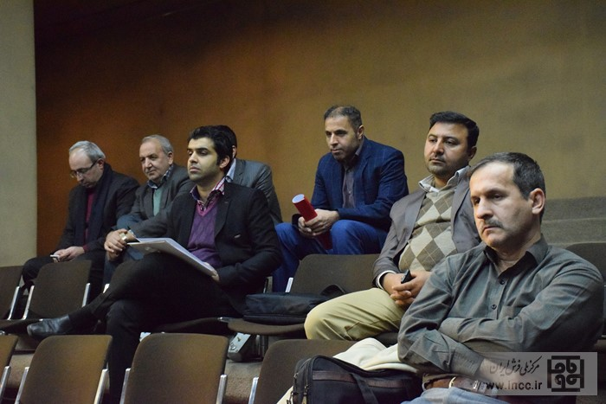

سوال: درخصوص چگونگی دریافت مجوز نوغان داری چه باید کرد و چگونه می توان وارد این صنعت شد.
آقای داداش پور: ما توقفی در صدور مجوز نداریم و صدور مجوز نیز ابلاغ شده است و از 5 تا 20 جعبه به عنوان طرح نیمه صنعتی مطرح شده و از 20 جعبه به بالا به عنوان طرح صنعتی در حال بررسی است. و جهت اطلاع عرض می کنم که برای 20 جعبه 20 تن برگ توت لازم است و کارشناسان می آیند برای بازدید و صدور مجوز توسط مرکز توسعه نوغان داری کشور انجام می شود. ما سال گذشته دو میلیارد تومان تسهیلات پرداخت کردیم به نوغان داران کشور، من بعد از جلسه خدمت دوستان برای پاسخگویی هستم.
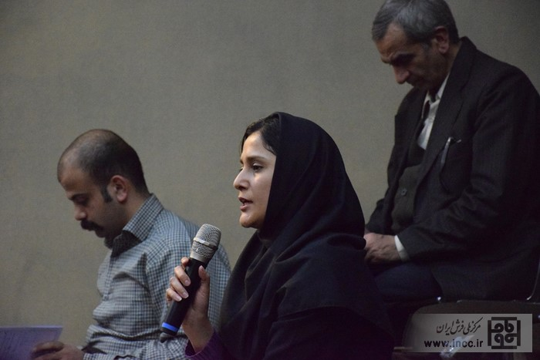
سوال: آیا برای نوغان داری آموزشی در نظر دارید.

آقای داداش پور: سایت مرکز نوغان داری وجود دارد که فایلهایی برای آموزش ودستورالعمل های موجود قابل دسترسی و استفاده عموم می باشد و در جهاد کشاورزی از طریق رسانه ملی نیز آموزش هایی در طول سال داده می شود.
سوال: عملیات بعد از پرورش پیله ابریشم در کدام استانها صورت می گیرد و چرا در تولید نوغان داری سرمایه گذاری صورت نمی گیرد و تفاوت بخش خصوص و دولتی چیست.
آقای داداش پور: گیلان – خراسان رضوی- گلستان – خراسان شمالی و مازندران بیشترین پرورش کرم ابریشم را دارند که عملیات بعد از پرورش از نگاه صنعتی در سه کارخانه در گیلان و مشهد انجام می شده که امروزه این سه کارخانه فعالیت ندارند و کارگاههایی در گیلان و خراسان داریم که پیله را تبدیل به نخ ابریشم می کنند و ما به دنبال این هستیم که در هر استان این اتفاق صورت گیرد تا هزینه حمل و نقل حذف شود.
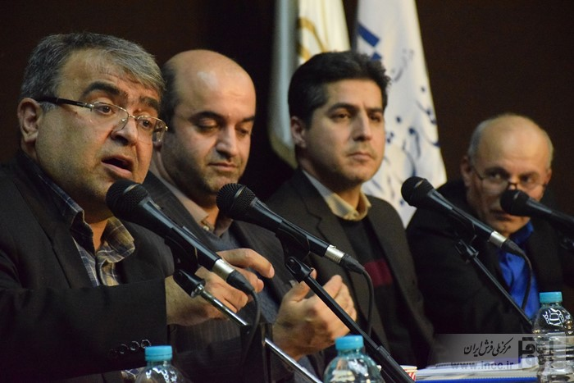

درخصوص سرمایه گذاری در شرکت ابریشم به دلایلی که تا به امروز مشکلاتی وجود داشته در حال برطرف شدن می باشد تا ادامه کار در این شرکت انجام شود. و دولت کار تصدی گری را می خواهد واگذار کند و سیاستهای کلی را پیگیری نماید.
آقای اخوان: یک نکته ما تولید نخ به صورت صنعتی نداریم تعاونی ابریشم کشان که 4000 نفر عضو داشتند امروز به حداقل رسیده است عمل ریس و غیره در کارگاههای سنتی انجام می شود که مستلزم سرمایه گذاری و احیاء صنایعه ای که امروزه ورشکسته شدند ضروری است در واقع کمک از بخش خصوص را باید در الویت قرار داد.
در آخر توسط آقای پور حسین از حضور حاضرین و مدعوین و مرکز ملی فرش ایران تشکر و قدردانی شد.

